### - Nome do Caso de UsoHST145 - Aba Recurso

<Nome do Produto>Sistema Processo Eleitoral

<Nome do cliente>CAU

**Revisões do Documento**

|  |  |  |  |
| --- | --- | --- | --- |
| **Revisão** | **Data** | **Lista de Autores** | **Observações** |
| 1.0 | 27/04/2020 | Diego Rocha | Criação. |
|  |  |  |  |

**Sumário**

HST-145 – Aba Recurso 4

COMO coordenador, adjunto, usuário da comissão CE ou CEN, denunciante ou denunciado 4

QUERO visualizar os recursos cadastrados pelo denunciante e/ou o denunciado 4

PARA entender seus argumentos após o julgamento em 1ª instância 4

PROTÓTIPO 4

CRITÉRIOS DE ACEITE 6

INFORMAÇÕES COMPLEMENTARES 6

# HST-145 – Aba Recurso

## COMO coordenador, adjunto, usuário da comissão CE ou CEN, denunciante ou denunciado

## QUERO visualizar os recursos cadastrados pelo denunciante e/ou o denunciado

## PARA entender seus argumentos após o julgamento em 1ª instância

## PROTÓTIPO

1. Aba Recurso – Denunciante:

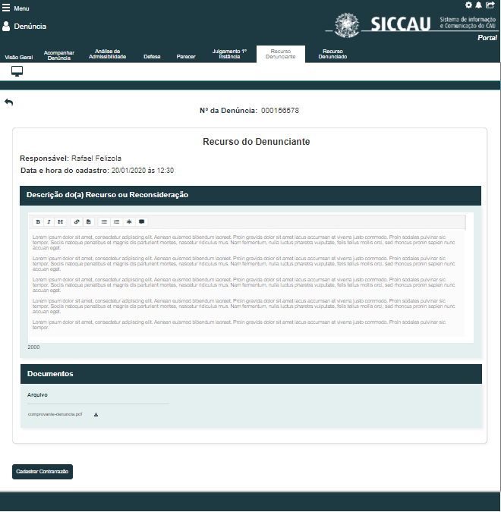

1. Aba Recurso – Não houve recurso do denunciante:

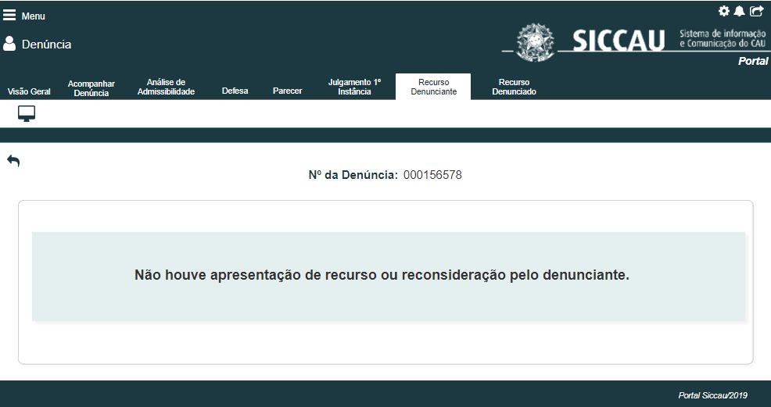

1. Aba Recurso – Denunciante – Contrarrazão cadastrada:

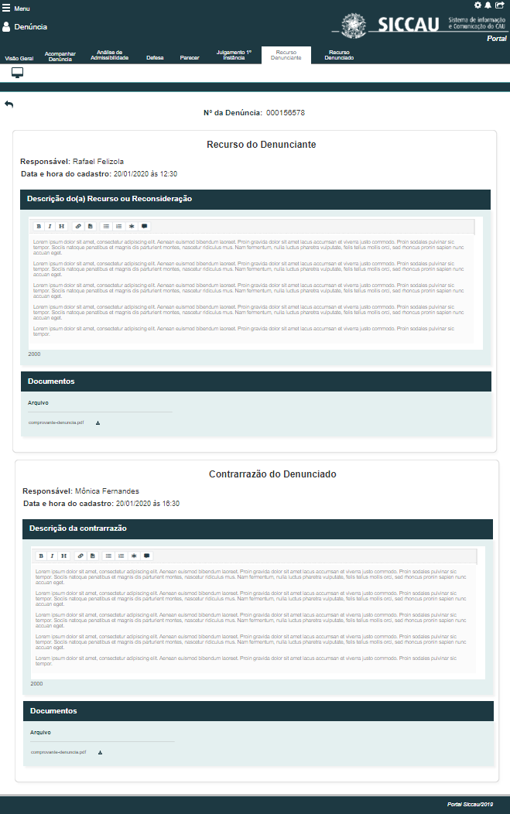

1. Aba Recurso – Denunciante – Prazo contrarrazão encerrado:

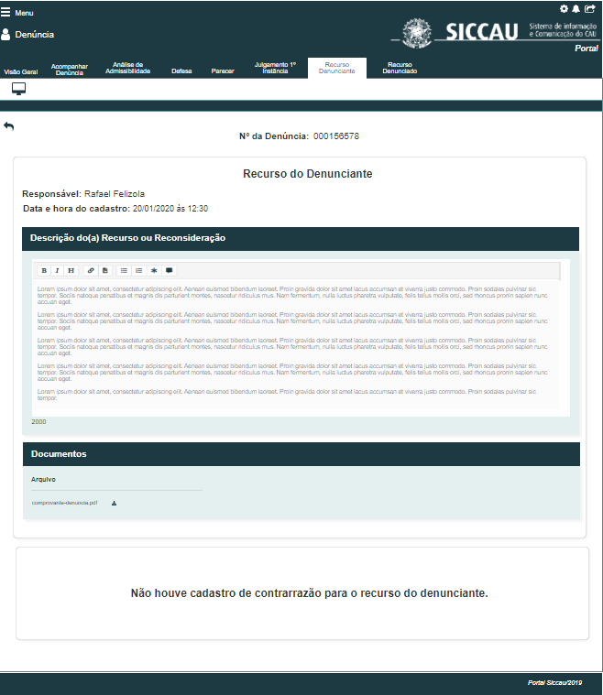

1. Aba Recurso – Denunciado:

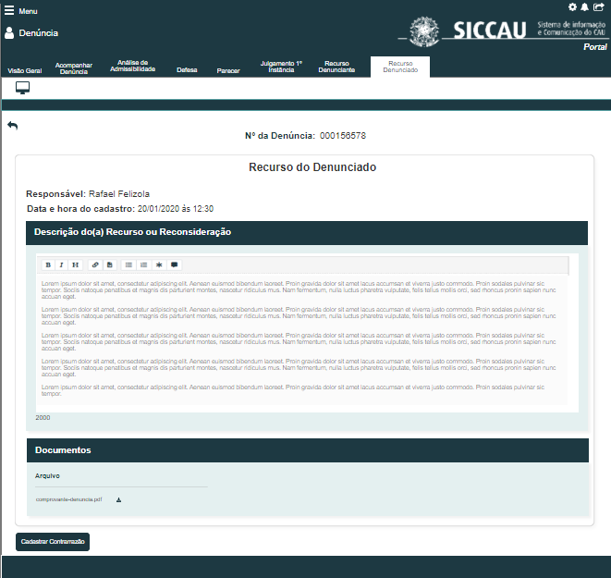

1. Aba Recurso – Denunciado – Contrarrazão cadastrada:

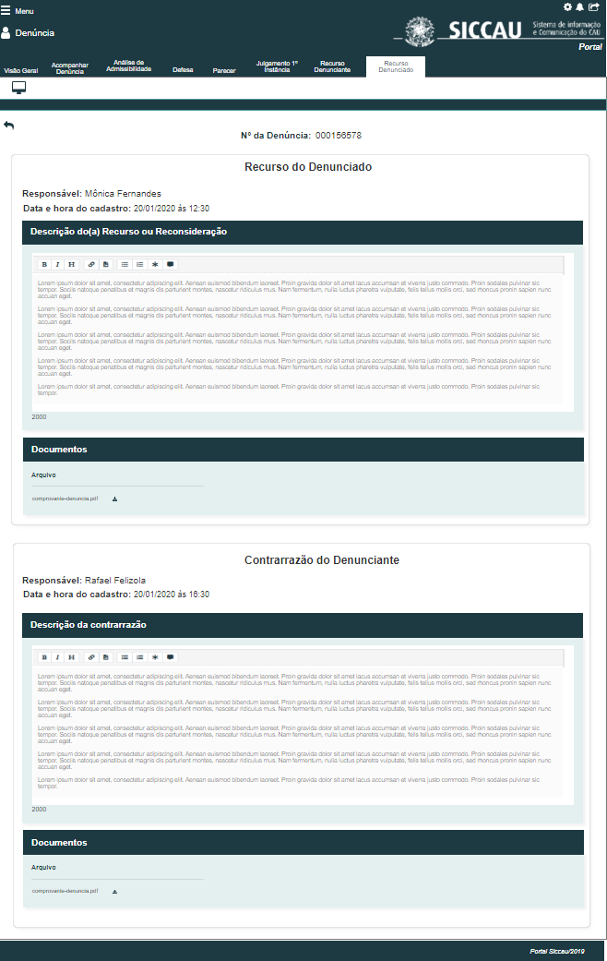

1. Aba Recurso – Denunciado – Prazo contrarrazão encerrado:

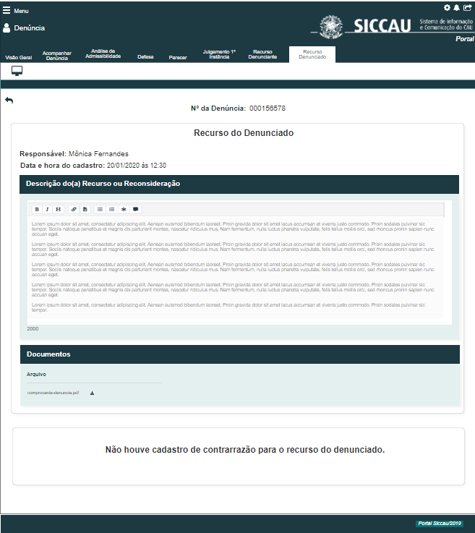

1. Aba Recurso – Não houve recurso do denunciado:

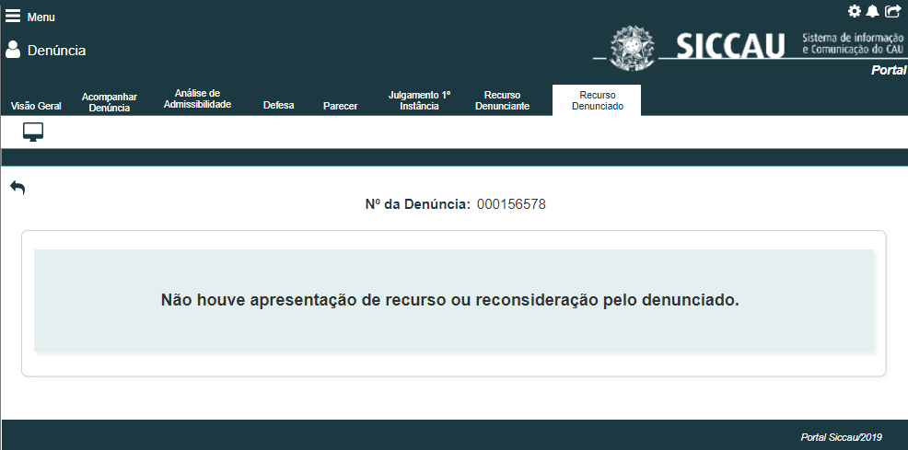

|  |  |  |  |  |  |  |  |  |  |
| --- | --- | --- | --- | --- | --- | --- | --- | --- | --- |
| Grid P01 | | | | | | | | | |
| **ID** | **Nome** | | **Descrição** | **Tipo** | | **Valores Válidos** | | **Formato** | **Restrições** |
|  | Nº da Denúncia | | Número da denúncia. |  | |  | |  | * Campo não editável. |
|  | Data e hora do cadastro | | Data e hora do cadastro do recurso ou contrarrazão. |  | |  | |  | * Campo não editável. |
|  | Responsável | | Usuário que realizou o cadastro do recurso ou contrarrazão |  | |  | |  | * Campo não editável. |
|  | Descrição do(a) Recurso ou Reconsideração | | Descrição do recurso ou da reconsideração cadastrada pelo denunciante ou pelo denunciado | Texto | | - | | - | * Campo não editável. |
|  | Arquivo | | Lista de arquivos anexados pelo denunciante ou denunciado | Upload | |  | | - | * N/A |
|  | Descrição da contrarrazão | | Descrição cadastrada para a contrarrazão do recurso | Texto | | - | | - | * Não editável |
| **Comandos** | | | | | | | | | |
| **Nome** | | **Descrição** | | | **Tipo** | | **Regras** | | |
| Voltar | | Ao clicar no botão, o sistema deve retornar o ator para a tela de origem. | | | Botão | | N/A | | |
| Download | | Realiza o download do arquivo | | | Botão | | 1. N/A | | |

## CRITÉRIOS DE ACEITE

1. **Premissa:** 
   1. Dados disponibilizados no ambiente profissional;
   2. A aba de recurso do denunciante será disponibilizada após o denunciante cadastrar os dados em Eleitoral_HST141_Solicitar_Recurso_Reconsideração;
   3. A aba de recurso do denunciado será disponibilizada após o denunciado cadastrar os dados em Eleitoral_HST141_Solicitar_Recurso_Reconsideração. Esta aba não se aplica ao tipo de denúncia “Outros”;
   4. Estas abas deve ser acessadas a partir das histórias Eleitoral_HST062_Acompanhar_Denuncias e Eleitoral_HST064_Acompanhar_Denuncia_Comissao;
   5. As informações de contrarrazão serão disponibilizadas após o cadastro em Eleitoral_HST148_Cadastrar_Contrarrazão;
      1. A contrarrazão cadastrada pelo denunciado deve ser exibida na aba de recurso do denunciante;
      2. A contrarrazão cadastrada pelo denunciante deve ser exibida na aba de recurso do denunciado.
   6. O sistema deve exibir sempre a última aba disponibilizada.
2. **Regras Gerais:**
   1. Caso o sistema tenha disponibilizado a aba de recurso do denunciante, e o usuário acesse a aba “Recurso Denunciante”, então o sistema exibe o formulário **P01**;
   2. Caso o prazo de recurso ou reconsideração tenha encerrado e não exista recurso ou reconsideração cadastrada pelo denunciante exibe **P02**.
   3. Caso exista contrarrazão cadastrada pelo denunciado para o recurso do denunciante o sistema exibe **P03**;
   4. Caso não exista contrarrazão para o recurso do denunciante e o prazo tenha encerrado o sistema exibe **P04**;
   5. Caso o sistema tenha disponibilizado a aba de recurso do denunciado, e o usuário acesse a aba “Recurso Denunciado”, então o sistema exibe o formulário **P05**;
   6. Caso exista contrarrazão cadastrada pelo denunciante para o recurso do denunciado o sistema exibe **P06**;
   7. Caso não exista contrarrazão para o recurso do denunciado e o prazo tenha encerrado o sistema exibe **P07**;
   8. Caso o prazo de recurso ou reconsideração tenha encerrado e não exista recurso ou reconsideração cadastrada pelo denunciado o sistema exibe **P08**.

## INFORMAÇÕES COMPLEMENTARES

Histórias relacionadas:

Eleitoral_HST141_Solicitar_Recurso_Reconsideração

Eleitoral_HST148_Cadastrar_Contrarrazão

Eleitoral_HST062_Acompanhar_Denuncias Eleitoral_HST064_Acompanhar_Denuncia_Comissao